**采购需求**

**（仅供参考，最终以谈判文件为准）**

前注：

1、本说明中提出的技术方案仅为参考，如无明确限制，供应商可以进行优化，提供满足用户实际需要的更优（或者性能实质上不低于的）技术方案或者设备配置，且此方案或配置须经谈判小组评审认可；2、为鼓励不同品牌的充分竞争，如某设备的某技术参数或要求属于个别品牌专有，则该技术参数及要求不具有限制性，供应商可对该参数或要求进行适当调整，且此调整须经谈判小组评审认可；

3、为有助于供应商选择谈判产品，项目说明中可能提供了推荐品牌（或型号）、参考品牌（或型号）等，这些品牌（或型号）仅供参考，并无限制性。供应商可以选择性能不低于推荐（或参考）的品牌（或型号）的其他产品；

4、供应商应当在响应文件中列出完成本项目并通过验收所需的全部费用。成交供应商必须确保整体通过用户方及有关主管部门验收,所发生的验收费用由成交供应商承担；如供应商因未及时踏勘现场而导致的报价缺项漏项废标、或成交后无法完工，供应商自行承担一切后果；

**5、根据《关于规范政府采购进口产品有关工作的通知》及政府采购管理部门的相关规定，下列采购需求中如涉及进口产品则已履行相关论证手续，经核准采购进口设备，但不限制满足磋商文件要求的国内产品参与竞争；**

**6、在采购活动开始前没有获准采购进口产品而开展采购活动的，视同为拒绝采购进口产品；**

7、下列采购需求中：标注▲的产品，供应商在响应文件《主要成交标的承诺函》中填写名称、规格、型号、数量、单价等信息，承诺函随成交结果一并公告；

**8、单一产品采购项目中，提供同一品牌产品的不同供应商参加同一包别下谈判的，以一家供应商计算有效供应商数量。非单一产品采购项目中，提供标注▲的产品均为同一品牌的不同供应商参加同一包别下谈判的，以一家供应商计算有效供应商数量；**

9、如对本谈判文件有任何疑问或澄清要求，请按本谈判文件“供应商须知前附表”中约定方式联系安徽省政采项目管理咨询有限公司，或在接受答疑截止时间前联系采购人，否则视同理解和接受，供应商对谈判文件、采购过程、成交结果的质疑，应当在法定质疑期内一次性提出针对同一采购程序环节的质疑；

**10、★条款须满足或优于谈判文件要求，否则响应无效；非★条款由谈判小组讨论后酌情评审。**

**一、货物需求**

|  |  |  |  |  |
| --- | --- | --- | --- | --- |
| **序号** | **货物名称** | **技术参数** | **单位** | **数量** |
| 1 | **▲单人桌** | 1、规格约60 cm*40 cm*76cm（长*宽*高）（详见“二、参考图例-图1”）。  ★2、桌面：18mm多层板面贴0.8mm白橡防火板，采用实木封边油透明漆制作。  ★3、桌架：立柱4根18x48x1.2mm扁圆管，横管1根20x49x1.3mm。底管2根18x48x1.2mm：39cm长，优质国标钢管焊接而成。  ★4、书包斗：优质冷轧钢板一体冲压成型，宽度50cm，深度30cm，斗高度15cm，厚度0.8mm。（供货前提供第三方有权检测机构出具的具有CAM标志的喷塑钢板耐盐雾500小时检测报告扫描件或影印件） | 张 | 450 |
| 2 | ▲**凳子** | 1、规格约35cm*25cm *42cm（长*宽*高），（详见“二、参考图例-图2”）。  ★2、凳面采用厚度为18mm多层板面贴0.8mm白橡防火板，凳面与凳架采用铆钉固定,颜色为白橡木色。  ★3、四肢主架采用20mm*40mm*1.2mm方管 ，其它采用20mm*20mm*1.0mm方管，优质国标钢管焊接而成。 | 张 | 1000 |

**二、参考图例**

**图1**

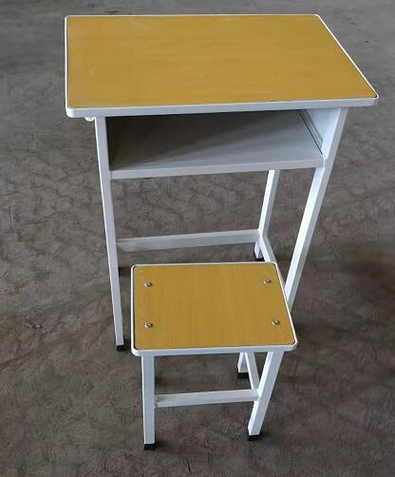

**图2**

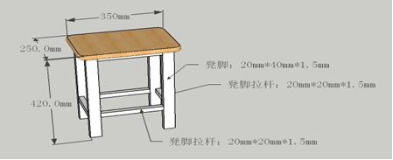

**三、产品质量要求**

1、宿舍桌椅安装调试前，须通知采购人现场抽样核验货物尺寸样式、钢材厚度（不包括涂装层）、焊缝、边角光整程度等。

2、成交供应商须在生产过程中，原材料准备齐后通知采购人，由采购人和第三方质检机构对原材料进行现场抽检（费用成交供应商自理）。检测合格后成交供应商才可继续生产；

3、在成交供应商供货时采购人和第三方质检机构将对所送货物（成品）进行抽检，检测合格后采购人才给予办理验收手续；

4、成交供应商确保所供货物及原材料通过相关检测和验收。因检测不合格导致的一切后果均由成交供应商自行承担。

**四、报价要求**

供应商须根据采购内容和要求，报出总价。报价为完成本次项目的全费用价格，包含完成本次项目所发生的一切费用。